Arbeitsblatt – Wiederholung Wärmetransportarten

Kompetenzen:
Inhalt | pbK | ibK
Wiederholung der thermischen Transportarten | 2.1.1 Phänomene beschreiben  2.1.8 mathematische Umformungen zur Berechnung physikalischer Größen durchführen  2.1.13 ihr physikalisches Wissen anwenden, um Problem- und Aufgabenstellungen zielgerichtet zu lösen  2.2.2 Hypothesen aufstellen  2.2.4 Experimente auswerten  2.2.2 je-desto-Aussagen | 3.2.3 (10) Umwandlung in thermische Energie  3.3.3 (3) die Änderung thermische Energie  3.3.3 (4) die drei thermischen Energieübertragungsarten beschreiben

Voraussetzungen:
BNT 3.1.4 (8) thermische Phänomene beobachten und die drei thermischen Energietransportarten untersuchen und beschreiben
BNT 3.1.4 (12) die jahreszeitlich bedingten Angepasstheiten von heimischen Tieren in Bezug auf den
Energiehaushalt erklären
3.2.3 (1) grundlegende Eigenschaften der Energie beschreiben
3.2.3 (7) den Zusammenhang von Energie und Leistung beschreiben
3.2.3 (8) Größenordnungen typischer Leistungen im Alltag ermitteln und vergleichen

Ziele:
- Zusammenhang zwischen der abgegeben elektrischen Energie und der aufgenommenen thermischen Energie erkennen.
- Experimente ausführen, Messwerte erfassen und auswerten
- Transportarten von thermischer Energie wiederholen
- Anwendungsbeispiele kennen

Arbeitsblatt – Wärmeleitung

Problemstellung:
Um dein Heißgetränk zu trinken hast du drei verschiedene Tassen zur Verfügung:
Nummer 1 besteht aus einfachem Glas,
Nummer 2 aus doppelwandigem Glas mit Luftfüllung zwischen den Wänden und
Nummer 3 ist ein Metallbecher.
Welche Tasse würdest du verwenden und welche auf keinen Fall?

Aufgaben:
- Mache dir den Aufbau der jeweiligen Tassenwände klar. Dazu stehen bei Unklarheiten diese drei Tassen vorne auf dem Lehrertisch.
- Beschreibe zunächst den Weg des Energiestroms vom heißen Wasser innerhalb der Tasse durch die Tassenwand in die Umwelt.
- Stelle begründete Vermutungen auf, welche Empfindung man beim Trinken aus den verschiedenen Tassen wohl haben wird.
- Ordne nach deinen Vermutungen die Tassen nach aufsteigender Wärmeleitfähigkeit der Tassenwände.

Experiment:
Alle 3 Tassen werden mit heißem Wasser gleicher Temperatur gefüllt. Berühre die Tassen nach kurzer Zeit zunächst sehr vorsichtig mit den Fingerspitzen. Beschreibe deine Beobachtungen und vergleiche Sie mit deinen Vermutungen.

Arbeitsblatt – Wärmestrahlung

Problemstellung:
Werden gefleckte Kühe in der Sonne an den schwarzen Stellen wärmer als an den weißen und würden sie das auch merken?

Aufgaben:
- Beschreibe zunächst, in wie fern weiße Flächen bei Beleuchtung andere Eigenschaften haben als schwarze.
- Erläutere, welchen Weg der Energiestrom (Leistung) von einer Lichtquelle nimmt wenn er einmal auf eine weiße Fläche und ein anderes Mal auf eine schwarze Fläche trifft.
- Stelle Vermutungen über die Reflexion der Strahlung bei der weißen bzw. schwarzen Fläche auf.
  - Beschreibe, durch welche Experimente man dies untersuchen könnte.
  - Erläutere, welche Auswirkung die Reflexion auf den Energiestrom hätte.
  - Erläutere, wie man diese Auswirkung experimentell untersuchen könnte.
- Stelle einen Versuchsplan dazu auf, wie man zu einer Antwort auf das oben genannte Problem kommen könnte.

Experiment:
Quelle: WDR: Kopfball – Planet Schule, Video: https://www.youtube.com/watch?v=Pp1T7Zzfy-M vom 13.03.2017, von 2:50 min bis 5:40 min

Arbeitsblatt – Wärmeströmung

Problemstellung:
Du sollst mit Kerzen einen leichtlaufenden Lüfter (aus einem alten Computer) als Dynamo antreiben. Dazu hast du Kerzen, Kunststoffrohre von etwa 1 m Länge und 15 cm Durchmesser und Stativmaterial zur Verfügung.

Aufgaben:
- Mache dir klar, wodurch hier der „Wind“ erzeugt wird, um den Lüfter drehen zu lassen.
- Plane einen prinzipiellen Aufbau des Versuchs und fertige dazu eine Skizze an.
- Erläutere das Prinzip dieses „Kraftwerks“.
- Beschreibe, wodurch die Leistung des Kraftwerks gesteigert werden kann.

Hinweis:

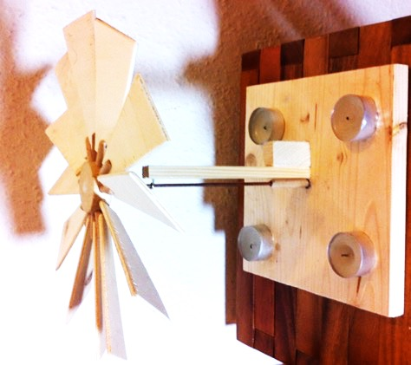
Eine Weihnachtspyramide hast du vermutlich bereits in BNT gebaut. Der Propeller (das Windrad) wird durch brennende Kerzen angetrieben. Das ist ein Modell eines „Aufwindkraftwerks“.

Quelle: Bauanleitung Weihnachtspyramide von der ZPG BNT [CC BY-NC-SA 3.0 DE]

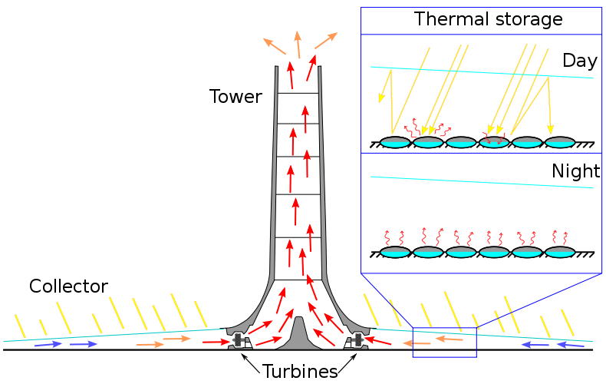
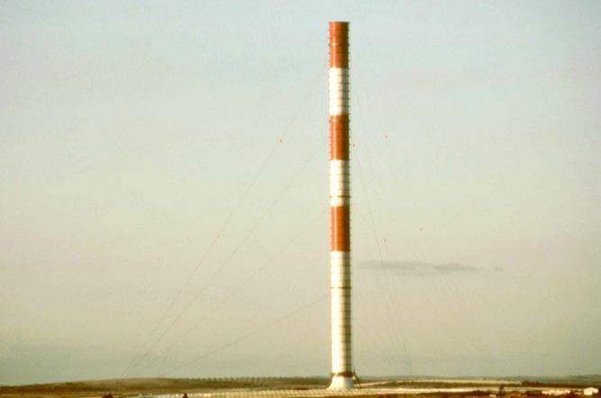
Praktische Anwendung: Aufwindkraftwerke

Abb. 1 Abb. 2

Abbildung 1: Quelle: https://de.wikipedia.org/wiki/Aufwindkraftwerk vom 13.4.2017
Von Widakora - Eigenes Werk, CC BY-SA 3.0, https://commons.wikimedia.org/w/index.php?curid=12626528
Abbildung 2: Quelle: Von Redrawn and slightly modified by Cryonic07. Original jpg-drawing was made by fr:Utilisateur:Kilohn limahn - original jpg drawing Diese Vektorgrafik wurde mit Inkscape erstellt und dann manuell nachbearbeitet., CC BY-SA 3.0, https://commons.wikimedia.org/w/index.php?curid=2765191 vom 13.3.2017

Aufgaben zur Abgabe von thermischer Energie beim Menschen

Jeder Mensch muss für seinen Grundumsatz täglich eine Energiemenge von etwa 2400 kcal
(10000 kJ) über die Nahrung zu sich nehmen. Genau diese Energiemenge muss aber über den Tag wieder an die Umwelt abgegeben werden, da der Mensch sonst entweder schwitzt oder friert.

Frage 1: Berechne die damit resultierende Leistungsabgabe (=Energieumsatz pro Zeit) an die Umwelt eines nicht schwitzenden oder frierenden Menschen in W?

Frage 2: Erkläre, ob ein frierender Mensch mehr oder weniger Energie pro Tag an die Umwelt abgibt, als einer der nicht friert?

Die Abgabe der thermischen Energie an die Umwelt erfolgt zu gleichen Teilen durch Wärmestrahlung und Wärmeströmung (Konvektion). Beide Wärmeverluste steigen proportional mit der Oberfläche des Körpers. Unser Modellmensch möge eine Oberfläche von 1,8 m² haben.
Die Wärmeabgabe durch die Wärmeströmung lässt sich mit der folgenden Formel berechnen:

P_{Konvektion} = -7 W·m⁻²·K⁻¹ · 1,8 m² ·(T_{Oberfläche} – T_{Umgebung}) wobei T_{Oberfläche} die mittlere Oberflächentemperatur der Kleidung und T_{Umgebung} die mittlere Temperatur der Umgebung ist.
Der Faktor 7 W·m⁻²·K⁻¹ ist ein experimentell gefundener Proportionalitätsfaktor.
Das negative Vorzeichen steht für die Abgabe an die Umwelt.
P_{Konvektion} = -12,6 W·K⁻¹ ·(T_{Oberfläche} – T_{Umgebung})

Frage 3: Wie groß ist die Leistungsabgabe des Menschen nur durch Konvektion (P_{Konvektion})?

Frage 4: Wie hoch sollte nach dieser Gleichung die Oberflächentemperatur der Kleidung sein, wenn die Umgebung eine Temperatur von 21 ⁰C hat? (P_{konvektion} = 58 W)

Frage 5: Welche Oberflächentemperatur darf die Kleidung demnach nur haben, wenn die Umgebungstemperatur um 10 Grad sinkt, ohne dass der Mensch friert?

Frage 6: Was tut ein Mensch i.d.R. wenn er fiert oder wenn er schwitzt? Beantworte die Frage auch unter Benutzung der angegebenen Formel für die Leistungsabgabe P.

